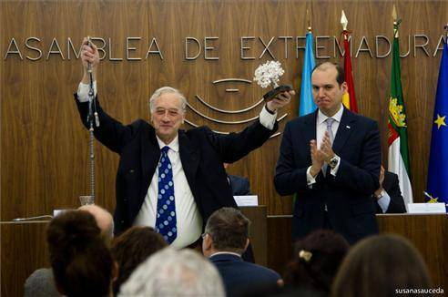
Asamblea de Extremadura, Homenaje del Día del Pueblo Gitano, 8 de abril 2013

